Организационно-технологические решения энергетической санации жилого фонда в 60-х годах XX века постройки

М.А.Гиря, ¹ Л.В.Гиря ²

¹ООО «Лорес»
²Ростовский государственный строительный университет
Аннотация: На сегодняшний день техническое состояние жилых домов 60-х годов постройки достигло высокой степени износа, когда требуется их массовый ремонт с осуществлением энергетической санации жилого фонда и модернизации. В данной научной статье рассмотрены организационно-технологические особенности энергетической санации жилого фонда построенных в 60-х годах XX века. В статье описываются основные типовые серии домов построенных в данный период их особенности технического состояния зданий класс энергетической эффективности зданий. Предложена информационная модель ресурсно-технологического обеспечения энергетической санации жилого фонда, на основании которой осуществляется выбор энергоэффективных решений жилых зданий на предпроектной стадии реконструкции или капитальном ремонте. Основными звеньями данной системы являются блоки экономической и технической оценки проектных решений, на основании которых и определяется наиболее эффективные из них.
Ключевые слова: организационно-технологическое обеспечение, организация ремонтных работ, энергосбережение, повышение энергетической эффективности.

На сегодняшний день техническое состояние жилых домов 60-х годов постройки достигло высокой степени износа, когда требуется их массовый ремонт с осуществлением энергетической санации жилого фонда и модернизации. В г. Ростове-на-Дону во исполнение Федерального закона от 23.11.2009 № 261-ФЗ «Об энергосбережении и о повышении энергетической эффективности» приняты ряд нормативных документов: постановление 26.10.2010 № 267 Об утверждении Перечня мероприятий по энергосбережению и повышению энергетической эффективности в отношении общего имущества собственников помещений в многоквартирном доме, подлежащих проведению единовременно и (или) регулярно; постановления Правительства Ростовской области от 26.12.2013 № 803. Основные показатели энергетической эффективности здания приведены в табл. 1.

Таблица №1
Основные показатели энергетической эффективности здания
Основные показатели | Определения | Показатели
Энергосбережение  (Федеральный закон Российской Федерации от 23 ноября 2009 г. N 261-ФЗ) | - реализация организационных, правовых, технических, технологических, экономических и иных мер, направленных на уменьшение объема используемых энергетических ресурсов при сохранении соответствующего полезного эффекта от их использования (в том числе объема произведенной продукции, выполненных работ, оказанных услуг); | Пути повышения энергетической эффективности здания:  - увеличение показателей теплофизических характеристик ограждающих конструкций;  - снижение стоимости теплового контура здания;  - применение энергосберегающих технических устройств;  - снижение энергетических потерь на инженерных сетях.
Энергетическая эффективность  (Федеральный закон Российской Федерации от 23 ноября 2009 г. N 261-ФЗ) | - характеристики, отражающие отношение полезного эффекта от использования энергетических ресурсов к затратам энергетических ресурсов, произведенным в целях получения такого эффекта, применительно к продукции, технологическому процессу, юридическому лицу, индивидуальному предпринимателю; | Класс энергоэффективности:  - Очень высокий («А», «А+»,«А++»)  - Высокий(«В», «В+»)  - Нормальный («С», «С+»,  «С-» )  - Низкий («D»)  - Очень низкий («E»)
Эффективное использование энергетических ресурсов:  (ГОСТ Р 53905-2010 Энергосбережение. Термины и определения) | - достижение экономически оправданной эффективности использования энергетических ресурсов при существующем уровне развития техники и технологии и соблюдении требований к охране окружающей среды. | Расчетный удельный расход тепловой энергии на отопление здания  Нормируемый удельный расход тепловой энергии на отопление здания  Потребление горячей и холодной воды.
Реконструкция и модернизация жилых домов, построенных в 60-е годы по проектам первых массовых серий актуальна. Судьба этих домов зависит от правовых, финансовых, социальных аспектов и технического состояния здания. На основании результатов энергетического обследования жилых домов проводимых в РГСУ для Ростова-на-Дону установлено, что данные здания имеют низкий (D) и очень низкий (E) класс энергетической эффективности. При этом удельная потребность (на 1 м²) в тепловой энергии для зданий 60х годов постройки значительно выше, чем для зданий, построенных по новым нормам. [1 – 6]
На настоящее время техническое состояние жилых домов 60-х годов постройки достигло высокой степени износа, когда требуется их массовый ремонт с осуществлением энергетической санации жилого фонда и модернизации. Для домов, срок эффективной эксплуатации которых уже близится к завершающей стадии, осуществление данных мероприятий экономически не целесообразно в связи с физическим и моральным износом и несоответствие требованиям к энергоэффективности и жилищному комфорту.
Что касается домов типовых серий: 1-438, 1-440, 1-510 или 1-515 капитальный ремонт для них является экономически целесообразным, позволит привести их в соответствие с новыми нормативами и продлить срок эффективной эксплуатации. [6, 10] Основные характеристики первых серий жилых домов 60-х годов постройки приведены в табл. 2.
Опыт технического обследования зданий в г. Ростове-на-Дону показал, что из-за специфических свойств лессовых грунтов основания, не учтенных при строительстве в 60-х годах, многие дома данных серий имеют повреждение конструкций в виде прогиба или перегиба (выгиба) осадочных трещин. Проявляются трещины чаще всего в местах расположения индивидуального теплового пункта, водопроводного ввода, или проложенных рядом с домом водонесущих коммуникаций (водопровода, канализации и теплотрасс), в местах скопления и застоя атмосферных осадков.
Поэтому при определении состава работ по капитальному ремонту общего имущества в многоквартирных домах, кроме общего перечня работ, для зданий построенных необходимо предусматривать мероприятия по устранению повреждений несущих, то есть наиболее ответственных конструкций, в том числе фундаментов, кирпичных стен (особенно кладки верхнего этажа, парапетов и карнизов), балконов и козырьков входов.

Таблица №2
Первые серии жилых домов 60-х годов постройки
Наименование серии | Основные характеристики | Класс энергоэффективности | Конструктивно технологические схемы
Серия: 1-438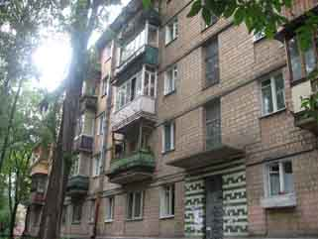 | Толщина несущих стен: 0,51-0,6 м  Материал несущих стен: кирпич (иногда с покрытием керамической плиткой)  Перекрытия: железобетонные, плоские и шатровые  Площадь кухни: 5-6 м²  Основные недостатки: ухудшенные планировки, маленькие кухни, моральное и физическое старение зданий серии, растрескивание внешних кирпичей несущих стен. | Низкий («D») | 1 - комнатная: 28-30/15-17/5,5-6,5 кв.м.  2 - комнатная: 42-47/28-32/5,5-6,5 кв.м.  2 - комнатная: 42-47/28-32/5,5-6,5 кв.м.  3 - комнатная: 53-60/37-45/5,5-6,5 кв.м.  3 - комнатная: 52-60/37-45/5,5-6,5 кв.м.
Типовая серия 1-440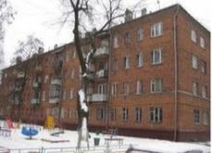 | Квартиры в таких домах располагаются в основном 1-комнатные. 2-х комнатные и 3-х комнатные. | Низкий («D») | 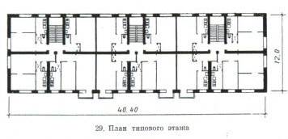
Типовая серия 1-511  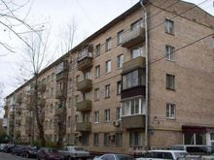 | Кирпичное многосекционный жилое многоэтажное здание;  Количество этажей: 5-ти этажное;  Варианты планировок: одно-, двух- и трехкомнатные квартиры;  Высота помещений: 2,48 м | Низкий («D») | 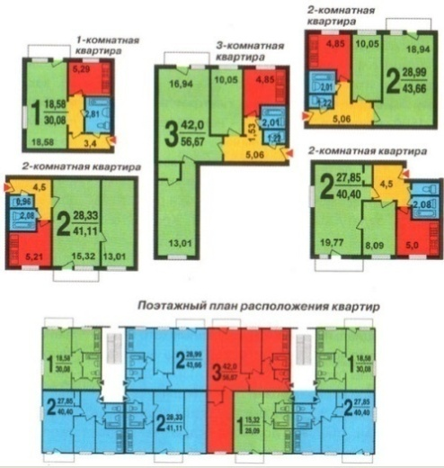
Типовая серия КПД 4570 - панельный дом. 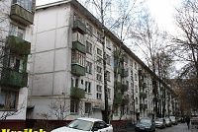 | Тип дома – панельный  Этажность – 5  Высота жилых помещений – 250 см  Квартиры – 1,2,3 комнатные  Производитель (разработчик) – 1-й Центральный Военпроект МО  Годы строительства – 1957-1990-е гг (различные модификации). | Низкий («D») | Варианты планировок квартир  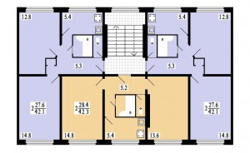  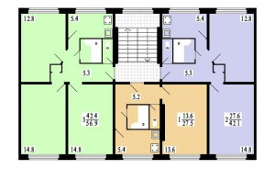
Эффективность организационно-технологических решений по энергетической санации жилого фонда базируется на ресурсно-технологическом моделировании параметров, входящих в перечень энергетически обязательных мероприятий (Рис. 1). Информационное обеспечение разработанной системы основывается на ведении, поддержании и актуализации баз данных по проектным решениям энергетической санации жилых зданий и их проектно-сметной документации. [7-9]
ВХОДНЫЕ ПАРАМЕТРЫ

Адрес здания
Год постройки
Этажность
Материал стен
Данные о площадях
НОРМАТИВНЫЕ ПАРАМЕТРЫ

Нормативная удельная потребность в тепловой энергии
Фактическая удельная потребность в тепловой энергии
Класс энергетической эффективности
База данных энергетических параметров жилищного фонда
РАСЧЕТНЫЕ ПАРАМЕТРЫ
Потребность в тепловой энергии за отопительный период (уровнь энергосбережения)
Технический блок оценки проектных решений
Экономический блок оценки проектных решений
ИНФОРМАЦИОННАЯ МОДЕЛЬ РЕСУРСНО-ТЕХНОЛОГИЧЕСКОГО ОБЕСПЕЧЕНИЯ ЭНЕРГЕТИЧЕСКОЙ САНАЦИИ ЖИЛОГО ФОНДА
База данных проектных решений по энергетической санации жилого фонда
Рис. 1. – Информационная модель ресурсно-технологического обеспечения энергетической санации жилого фонда
В соответствии с предложенной методикой разработан алгоритм выбора наиболее эффективного организационно-технологических решений [10, 11]. при энергетической санации жилого фонда, приведенный на Рис. 2, который реализуется в информационной модели.
да
нет
Проведение энергетического обследования
Расчет теплоэнергетических параметров и заполнение энергетического паспорта здания
Выбор объекта
Класс энергоэффективности «С-, С, С+»
Класс энергоэффективности «В, В+»
Класс энергоэффективности «А, А+, А++»
Выбор уровня энергосбережения

Задание на проектирование

да
Теплотехнический расчет подтверждается?
ТЕХНИЧЕСКИЙ БЛОК ОЦЕНКИ ПРОЕКТНЫХ РЕШЕНИЙ

Минимально-допустимые параметры теплозащиты СНиП 23-02-2003 «Тепловая защита зданий»
нет
Определение класса энергоэффективности
Минимально-допустимые параметры теплозащиты выполняются?
ЭКОНОМИЧЕСКИЙ БЛОК ОЦЕНКИ ПРОЕКТНЫХ РЕШЕНИЙ

Выбор следующего объекта объекта
Разработка сценариев энергосбережения
Создание проекта
Оценка принятого решения (уровнь качества)
ИНФОРМАЦИОННАЯ МОДЕЛЬ РЕСУРСНО-ТЕХНОЛОГИЧЕСКОГО ОБЕСПЕЧЕНИЯ ЭНЕРГЕТИЧЕСКОЙ САНАЦИИ ЖИЛОГО ФОНДА

Рис. 2. – Алгоритм выбора организационно-технологических решений при энергетической санации жилого фонда
Методика оценки организационно-технологических решений по энергетической санации жилого фонда состоит из следующих этапов:
I этап. Сбор информации по энергетическим параметрам жилых зданий.
II этап. Определение класса энергетической эффективности и сравнение с минимально-допустимыми параметрами теплозащиты.
III Этап. Разработка вариантов энергосбережения.
IV Этап. Технологическая и экономическая оценка принятого решения.
Применение разработанной информационной модели дает возможность уже на прединвестиционной стадии просчитать необходимость осуществления энергетически обязательных мероприятий и дать их укрупненную стоимостную оценку.
Для сокращения сроков и стоимости работ по составлению качественной проектной документации на капитальный ремонт рекомендуется разработать типовые проекты по их ремонту и реконструкции с учётом энергосберегающих решений, с последующей их привязкой к конструкциям жилых зданий.
Работа выполнена в рамках госзадания №172/2014 при реализации научно-исследовательской работы 2203 на тему: «Разработка теоретических и методических основ энергоэффективного строительства и реконструкции городской застройки» в 2015 году.

Литература
- Шеина С.Г., Федяева П.В. Оценка методов повышения энергоэффективности в жилых зданиях повышенной этажности для г.Ростова-на-Дону// Инженерный вестник Дона, 2013. №2. URL:ivdon.ru/magazine/archive/n2y2013/.
- Шеина С. Г., Федяева П. В., Миненко Е. Н. Экспериментально-теоретические исследования энергосбережения в жилищном фонде муниципальных образований// Научное обозрение, 2014 №11. С. 413-418.
- Мартынова Е.В., Шеина С.Г.. Методика мониторинга энергетических параметров жилищного фонда // Научное обозрение, 2014. - №8. С. 877-880
- Шеина С.Г., Федяева П.В. Эффективность выполнения энергосберегающих мероприятий в жилых зданиях повышенной этажности// Инженерный вестник, 2012. №3. URL: ivdon.ru/magazine/archive/n3y2012/971.
- Мартынова Е.В., Шеина С.Г., Гиря М.А. Методика обоснования энергосберегающей реконструкции городской застройки с учетом мониторинга энергетических параметров жилищного фонда // Вестник УралнНИИ, 2014
- Svetlana G. Sheina and Ekaterina V. Martynova Development of the methodical foundation of energy saving reconstruction of urban development with account for energy characteristics of housing facilities» // Life Science Journal 2014, № 11 pp. 121-125.
- .Girya L.V, Sheina S.G., Fedyaeva P.V. The Procedure Of Substantiation Of Selection Of The Energy-Efficient Design Solutions For Residential Buildings // International Journal of Applied Engineering Research (IJAER), 2015, № 8. URL: ripublication.com/Volume/ijaerv10n8.htm. pp. 19263-19275 Print ISSN 0973-4562, Online ISSN 1087--1090
- Шеина С.Г., Табаков Н.А., Федяева П.В. Особенности организационно-технологических решений при проектировании энергоэффективных зданий // Научное обозрение. №7, 2014 С. 538-542.
- Шеина С.Г., Гиря Л.В. Организационно-экономическая оценка энергетической санации жилищного фонда на основе ресурсно-технологического моделирования// Научное обозрение. №11 2014. С. 402-405
- Жолобова Е.А., Жолобов А.Л. Информационное обеспечение подготовки предпроектных решений по капитальному ремонту зданий// Инженерный вестник, 2012. №4. URL:ivdon.ru/ru/magazine/archive/n4p2y2012/1232.
- Шеина С.Г., Миненко Е.Н. Разработка алгоритма выбора энергоэффективных решений в строительстве // Инженерный вестник, 2012. №4. URL:ivdon.ru/ru/magazine/archive/n4p2y2012/1232.

References
- Sheina S.G., Fedjaeva P.V. Inženernyj vestnik Dona (Rus), 2013. №2. URL: ivdon.ru/magazine/archive/n2y2013/1713.
- Sheina S. G., Fedjaeva P. V., Minenko E. N. Nauchnoe obozrenie, 2014 №11. pp. 413-418.
- Martynova E.V., Sheina S.G.. Nauchnoe obozrenie, 2014. №8. pp. 877-880
- Sheina S.G., Fedjaeva P.V. Inženernyj vestnik Dona (Rus), 2012. №3. URL:ivdon.ru/magazine/archive/n3y2012/971.
- Martynova E.V., Sheina S.G., Girja M.A. Vestnik UralnNII, 2014,
- Svetlana G. Sheina and Ekaterina V. Martynova Life Science Journal 2014, № 11. pp. 121-125.
- Girya L.V, Sheina S.G., Fedyaeva P.V. International Journal of Applied Engineering Research (IJAER), 2015, № 8. URL:ripublication.com/Volume/ijaerv10n8.htm. pp. 19263-19275 Print ISSN 0973-4562, Online ISSN 1087-1090
- Sheina S.G., Tabakov N.A., Fedjaeva P.V. Nauchnoe obozrenie. №7, 2014 pp. 538-542.
- Sheina S.G., Girja L.V. Nauchnoe obozrenie. №11 2014. pp. 402-405
- Zholobova E.A., Zholobov A.L. Inženernyj vestnik Dona (Rus), 2012. №4. URL:ivdon.ru/ru/magazine/archive/n4p2y2012/1232.
- Sheina S.G., Minenko E.N. Inženernyj vestnik Dona (Rus), 2012. №4. URL:ivdon.ru/ru/magazine/archive/n4p2y2012/1232.

